Implementacja algorytmu szyfrowania DES

Bezpieczeństwo Systemów Teleinformatycznych, Teleinformatyka
x.2021

Ta implementacja przyjmuje na wejście tekst i szyfruje go, na wyjściu dostajemy zaszyfrowany tekst w HEX.

Do odszyfrowania można skorzystać ze strony:

http://des.online-domain-tools.com/

Przykład działania:

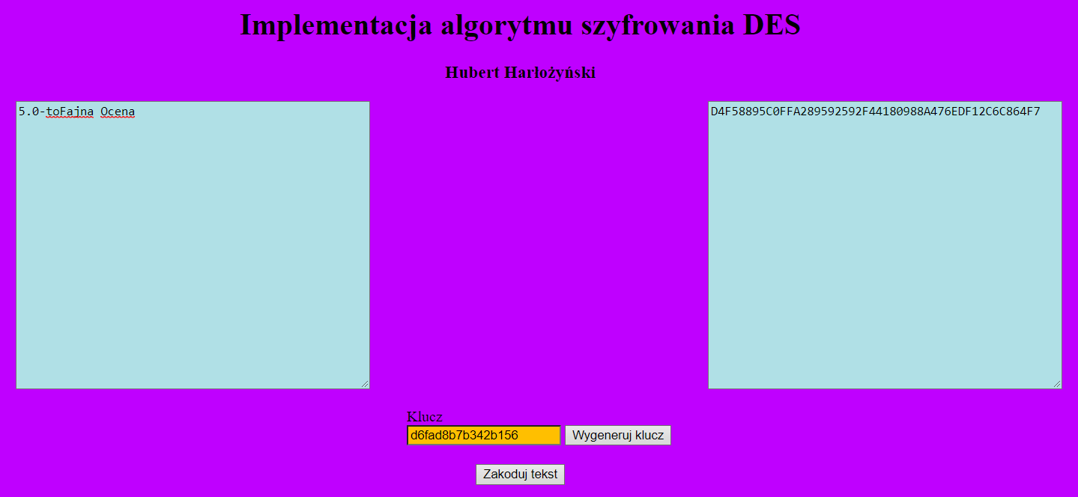

Tekst jest zamieniany z ascii na HEX. Tekst może być dowolnej długości.
Dodawane są zera (jeśli trzeba), aby ustandaryzować długość.

Kllikając przycisk "Wygeneruj klucz" zostanie wpisany klucz stworzony z pomocą Math.random().
Możemy też wpisać go ręcznie.

Z pomocą klucza odbywa się szyfrowanie DES, a następnie wynik jest zwracany jako HEX.

Dla wejścia: 5.0-toFajna Ocena
I klucza: d6fad8b7b342b156

Otrzymamy: D4F58895C0FFA289592592F44180988A476EDF12C6C864F7

Odszyfrowywanie na wcześniej wspomnianej stronie:

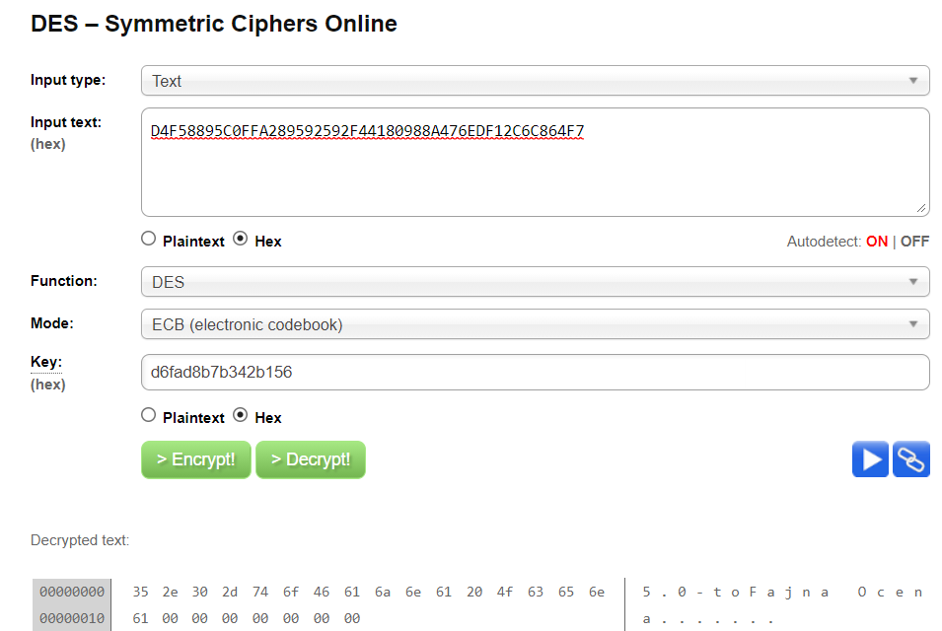

Kropki na końcu wynikają z dodawania zer aby wyrównać długość wiadomości wejściowej.

